
质量工作简报
2025年10月11日 2025年第11期
贵阳幼高专国庆节、中秋节前后
教学质量监控专项工作顺利开展
为保障2025年国庆节及中秋节前后教学秩序平稳有序，贯彻落实学校教学质量提升工作要求，质量监控评价中心于9月28日至30日、10月9日至11日组织开展了节前节后教学质量专项巡查工作。本次巡查以“线上巡视+线下核查”相结合的方式推进，重点围绕学生学习情况、教师教学状态及教学运行保障等方面展开，整体教学秩序良好，各项工作稳步推进。
在本次专项工作中，质监中心联合各系部督导共同参与，形成了多级联动、分工明确的巡查机制。本次专项监控线上巡视覆盖全时段，线下对重点课堂进行实地核查，构建起“线上发现—线下核实—及时干预—结果反馈—整改指导”的闭环管理流程，有效提升教学问题的响应与处理效率。
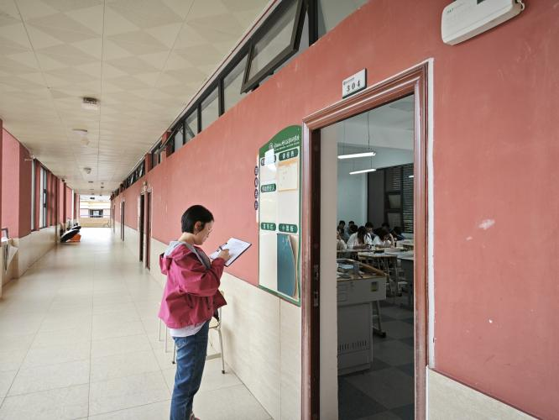 | 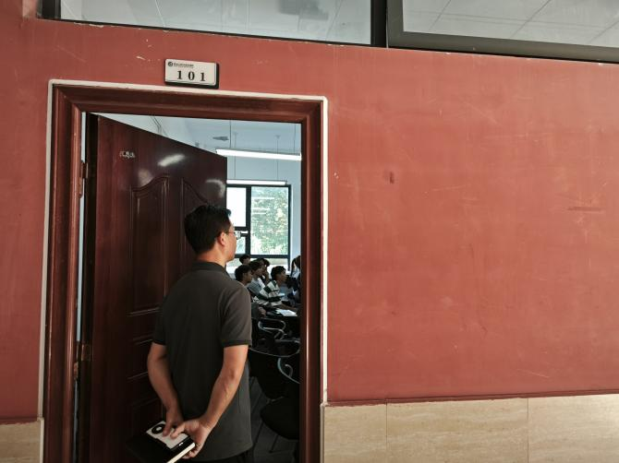
质监中心教师进行节前线下巡课

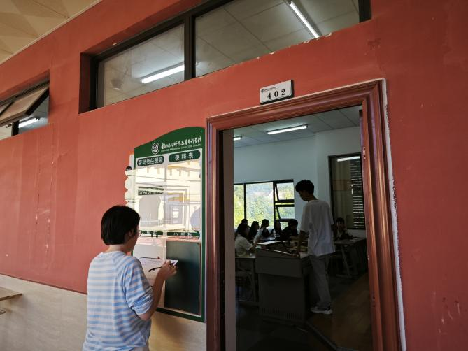 | 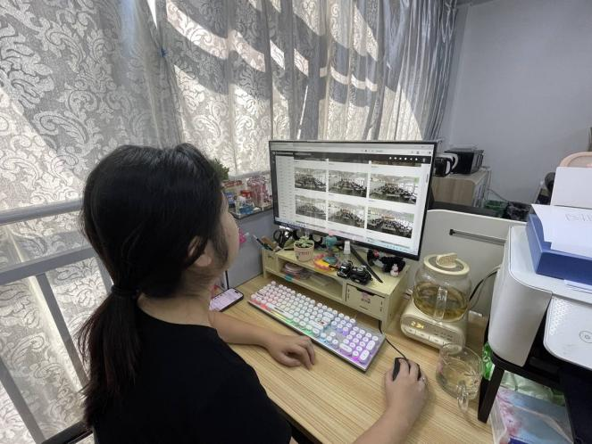
质监中心教师进行节后线上、线下巡课

从巡查结果来看，教学秩序总体平稳。绝大多数教师教学准备充分，按时到岗，仪表仪态得体，课堂教学组织有序。学生到课率普遍较高，多数课堂学习氛围良好，“前排就座率、抬头率、参与率”整体表现积极，反映出我校师生良好的精神面貌和教学状态。教学设备运转正常，课表执行一致性强。
尽管整体情况良好，巡查中也发现个别课堂存在需关注的问题。例如，体育系、艺术系个别课堂学生请假人数偏多，学生注意力不集中、使用手机现象频繁等情况。针对上述情况，质监中心已第一时间向相关教师或系部反馈。

撰 稿：李 平
摄 影：李 平
李佳嘉
审 稿：方银辉

